ACTIONNAIRES DE GRANDS LABORATOIRES PHARMACEUTIQUES

ACTIONNAIRES DE GILEAD : 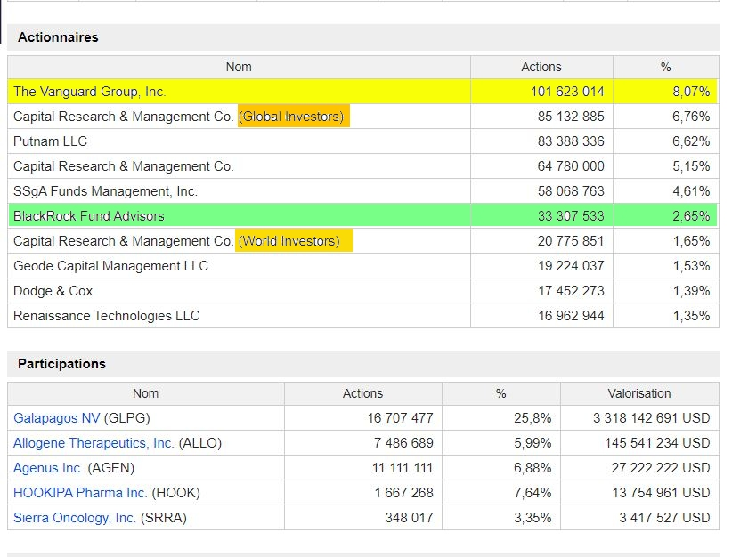

ACTIONNAIRES DE ABBOTT : 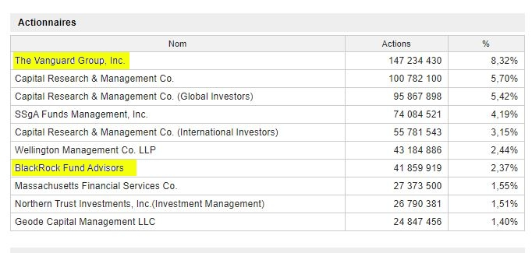

ACTIONNAIRES DE ABBVIE
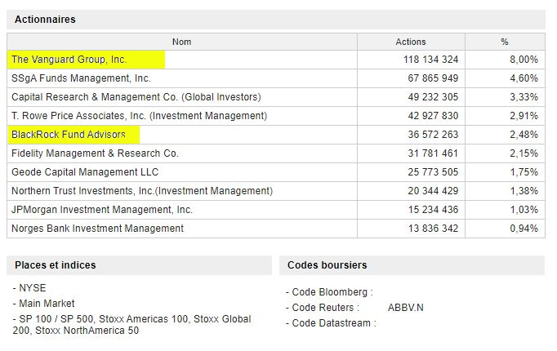
ACTIONNAIRES DE MYLAN
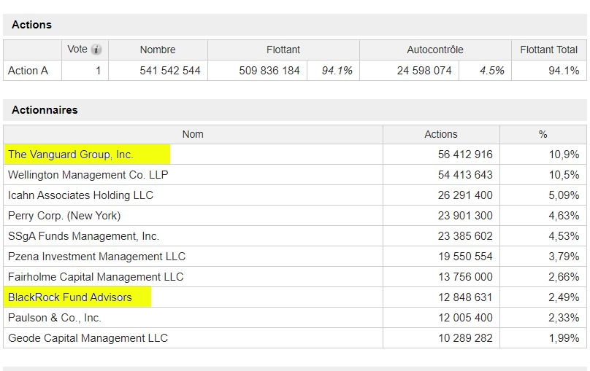
ACTIONNAIRES DE GILEAD :

ACTIONNAIRES DE MEDTRONIC :
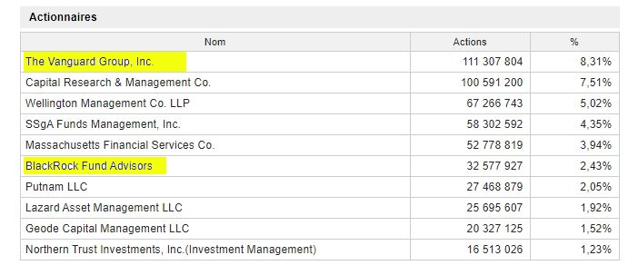
ACTIONNAIRES DE MESOBLAST
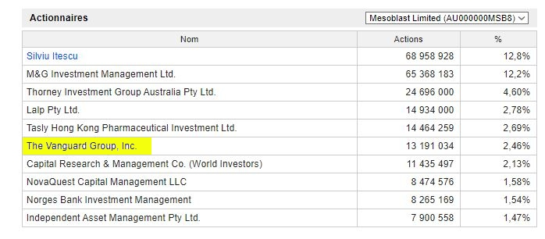
ACTIONNAIRES DE SANOFI
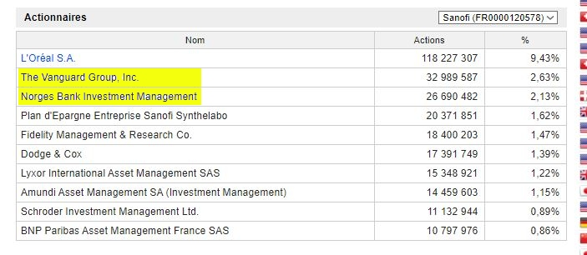
ACTIONNAIRES DE PFIZER
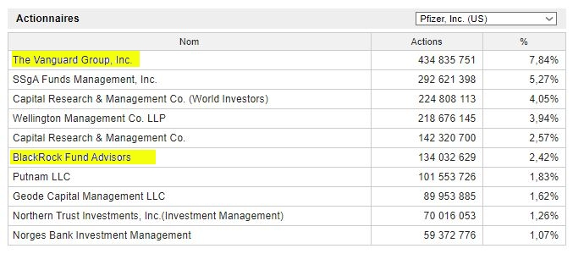
ACTIONNAIRES DE JANSSEN
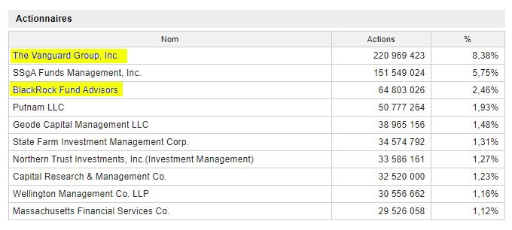
ACTIONNAIRES DE PORTOLA
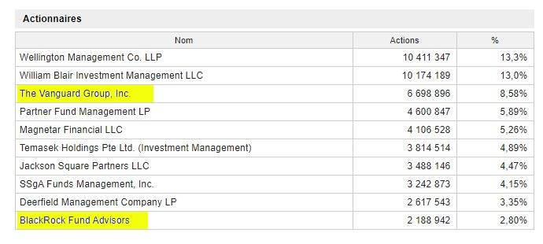
ACTIONNAIRES DE RELX GROUP (qui édite toute la littérature scientifique, dont « THE LANCET »)
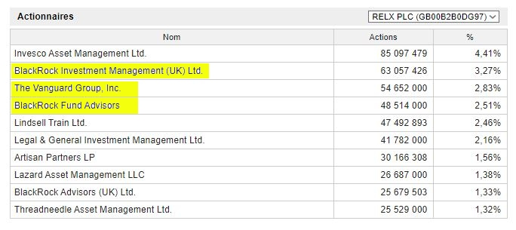
ACTIONNAIRES DE ROCHE
